**Pengenalan RESTful API**

1. Mendapatkan semua data post.

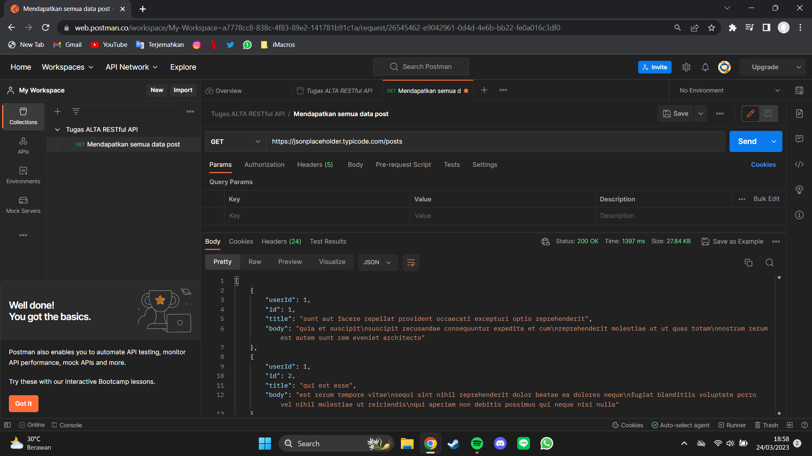

1. Membuat data post baru.

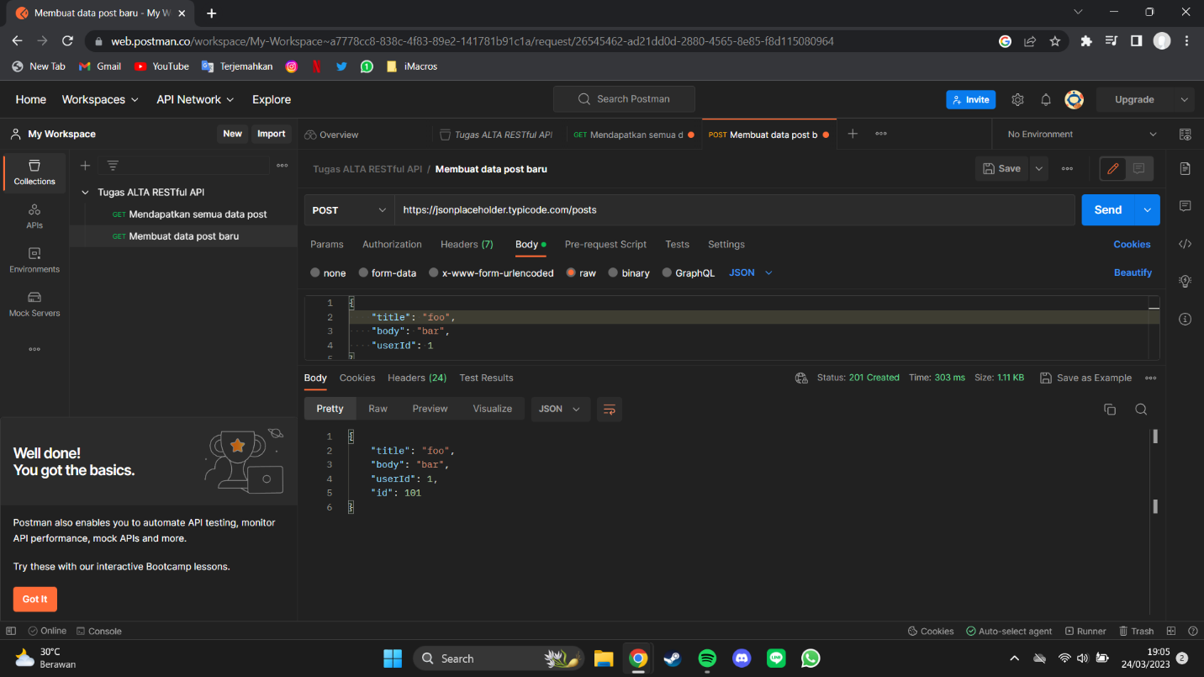

1. Mendapatkan data post berdasarkan ID.

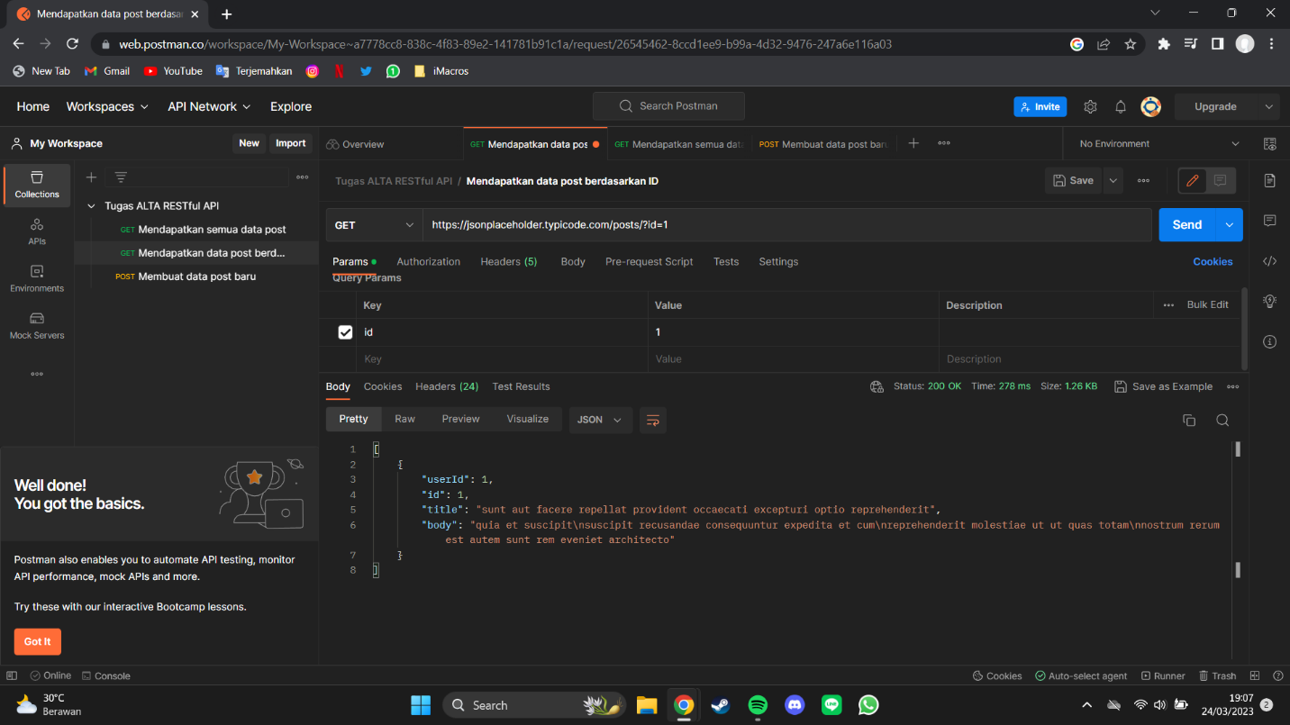

1. Mengubah data post berdasarkan ID.

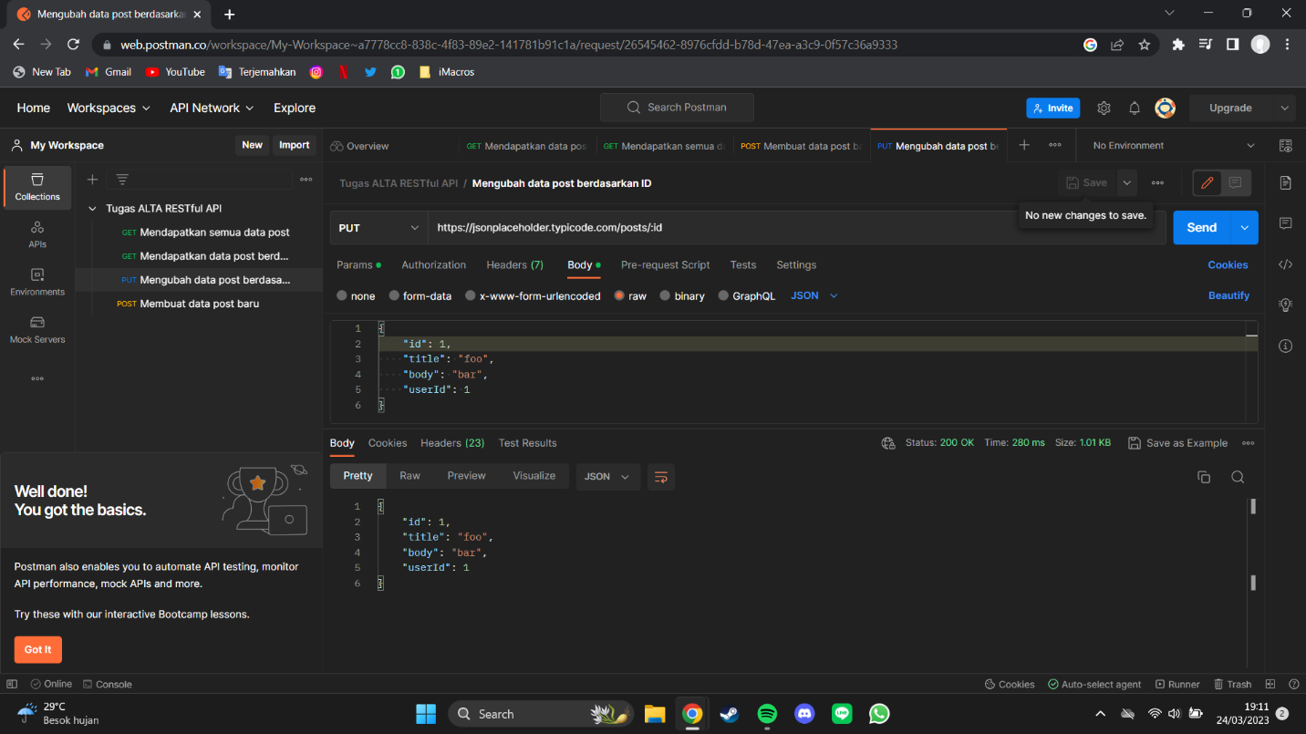

1. Menghapus data post berdasarkan ID.

